Java实验报告

**徐云凯 1713667**

[已编译的JavaDoc](doc/index.html)

目录

**问题分析描述1**

**实验环境2**

**实现思路2**

**具体实现2**

整体结构2

各功能实现3

一级二级菜单 3

工具类 5

电话卡实体类 10

用户信息类 10

场景类 10

异常类 11

套餐类 11

DAO接口 12

DAO工具类 12

DAO接口的MySQL实现 13

### 问题分析描述

项目基于嗖嗖移动业务大厅1.0改进而来。要求在所有的数据访问上使用数据库实现，并在数据库的调用中使用DAO模式分离数据库操作与业务逻辑。

### 实验环境

Java 版本：java version "11.0.2" 2019-01-15 LTS, Java(TM) SE Runtime Environment 18.9 (build 11.0.2+9-LTS)。数据库：腾讯云服务器，mysql Ver 14.14 Distrib 5.7.27, for Linux (x86_64).

IDE: IntelliJ IDEA

### 实现思路

项目中数据流主要涉及电话卡信息、通话记录与套餐信息，故数据库中设置三个表，本别存储。

DAO除了提供基本的增删改查等功能外再对诸如用户登录验证等功能提供额外端口，无需从数据库还原该用户全部信息，只验证卡号密码。

将前一次的系统结构进行重构，把三个接口中的功能合并到同一个功能类ServicePackage中，防止冗余。同时彻底分离主菜单与工具类的代码调用，实现完全的模块化。

### 具体实现

#### 整体结构

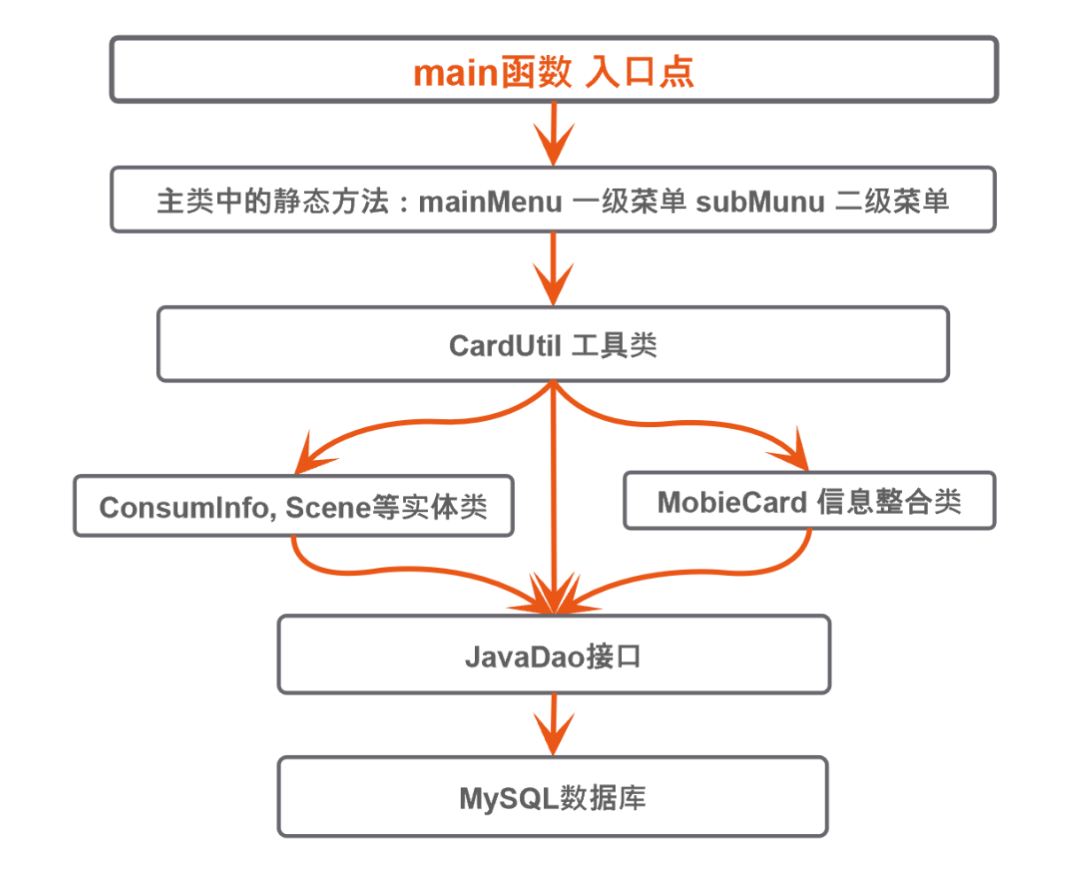

故依据以上要求，项目各个类与接口结构如下：

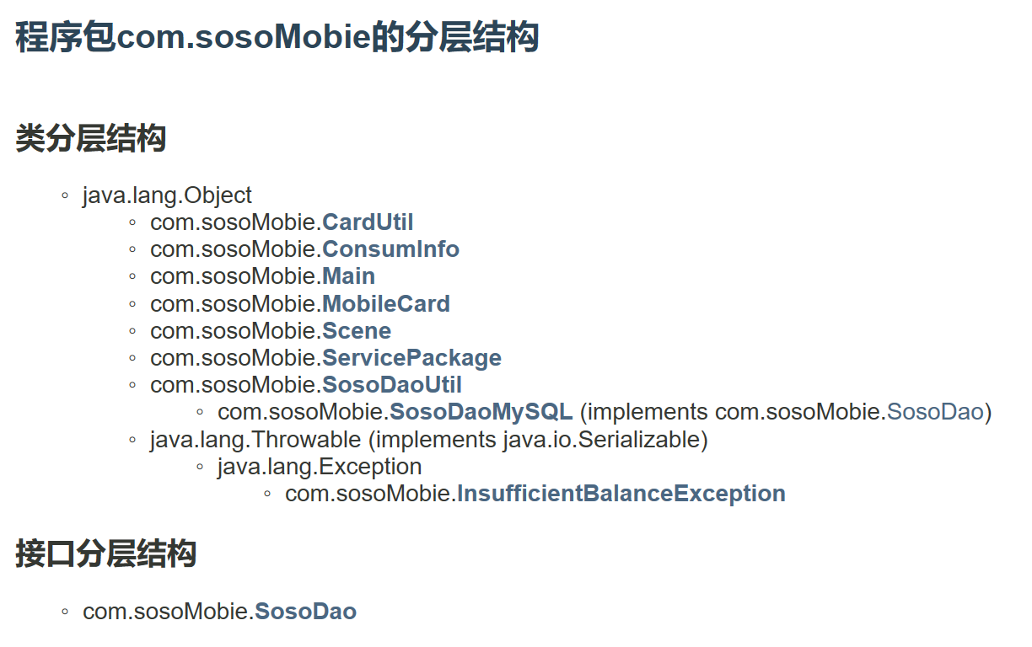

其中，除了在项目中要求的几个类之外，自定义了InsufficientBalanceException异常类，用于在处理消费场景时可能遇到的余额不足异常。

#### 二. 各功能实现

（按项目中菜单项次序排列）

##### 一级二级菜单

* 1. 使用do...while循环反复执行对菜单项目的选择

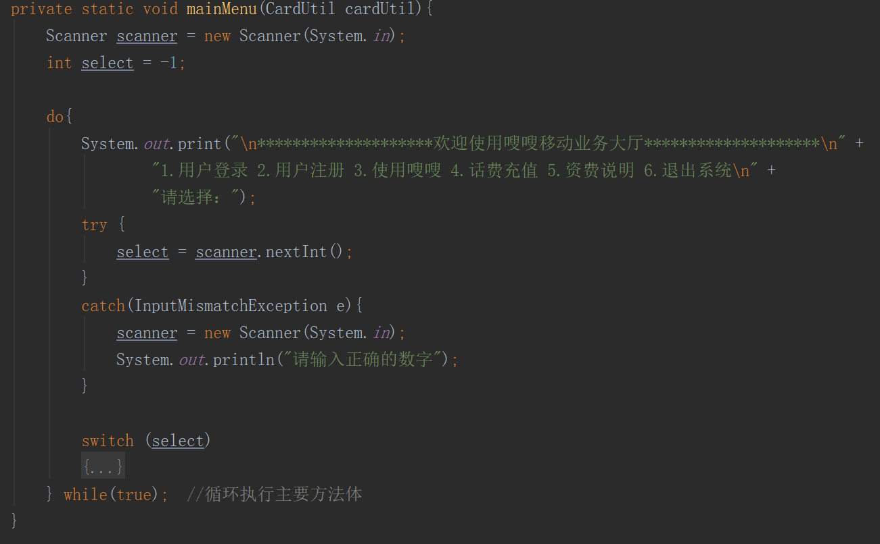内部使用switch-case语句选择选项执行，对于非法输入使用try-catch(InputMismatchException e)处理，并新建scanner对象以刷新输入缓冲区

* 1. 一级菜单

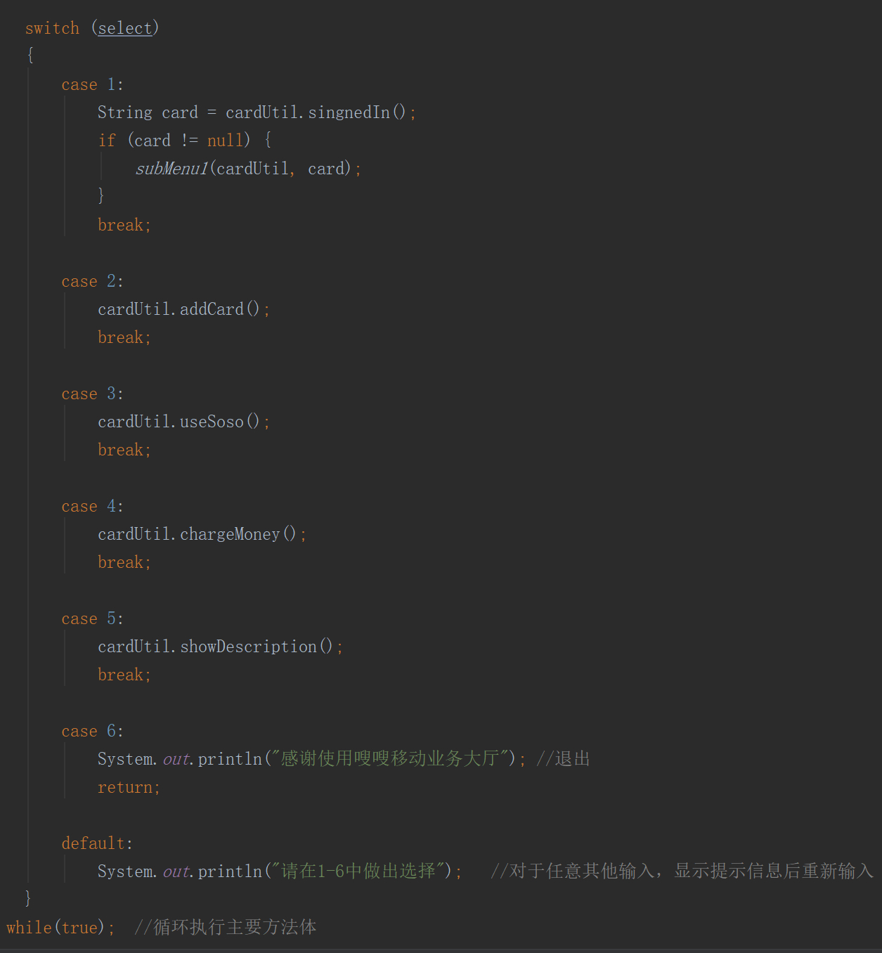分类别调用工具类函数

* 1. 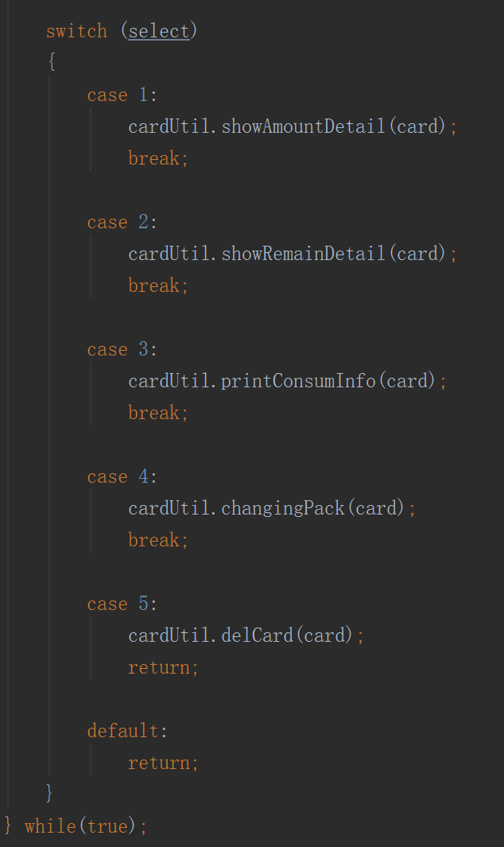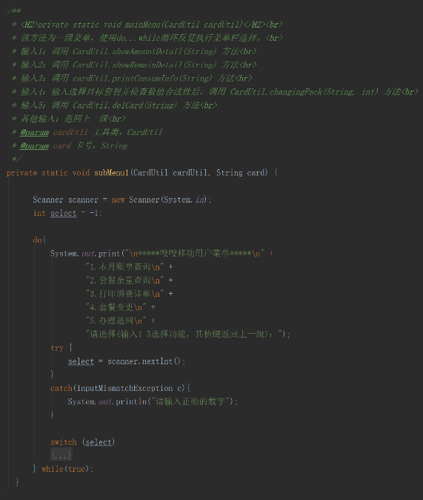二级菜单

##### 工具类

* 1. 构造函数与初始化

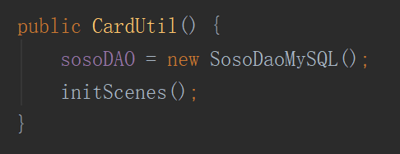构造函数通过接口新建DAO接口的MySQL实现。构造函数之后调用initScenes()函数初始化List<Scene> scenes完成对场景的初始化

* 1. 登录验证

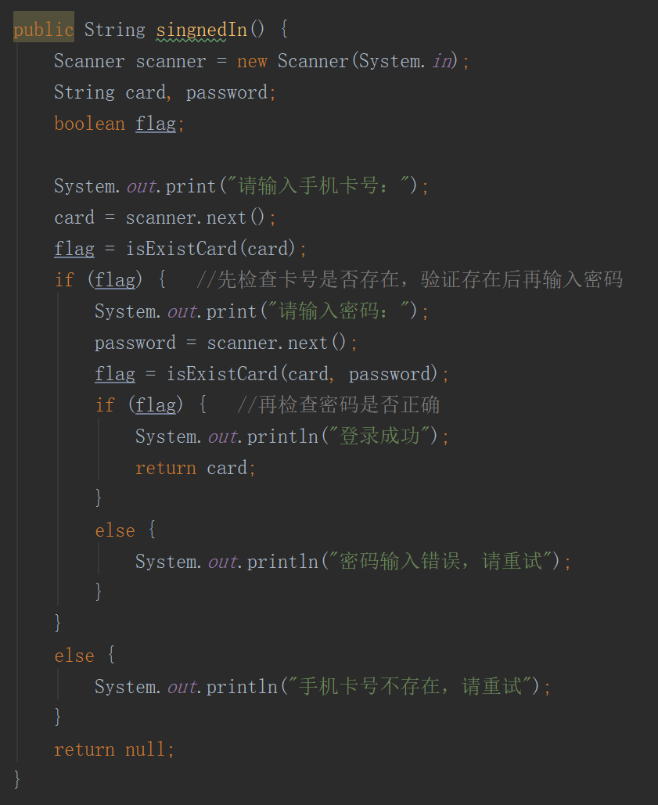调用CardUtil类的isexitCard方法验证

* 1. 判断卡号是否存在及卡号密码是否正确

两个函数功能接近，使用函数重载。前者直接使用DAO接口中预留的sosoDAO.isCardExit(number)方法查询卡号是否存在，后者使用重载的sosoDAO.isCardExit(number, password)检查正确密码是否符合传入的密码参数。

* 1. 获取新卡号

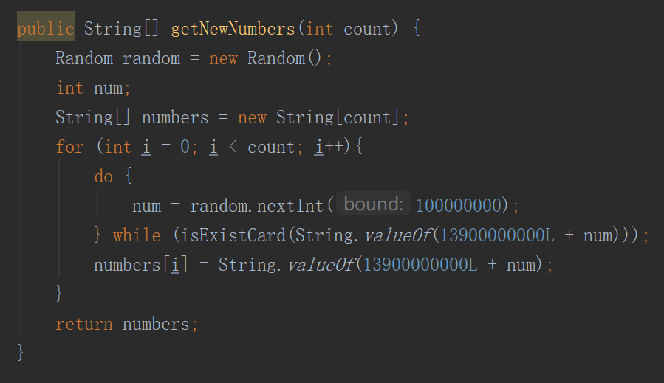使用random.nextInt(int)获取不重复的新号码，检查不重复之后加入输出数组中。

* 1. 添加新卡

整合了全部的外部函数功能，分层验证卡号信息，最后调用DAO接口的save完成记录的更新。

选择卡号，检查输入合法后生成mobieCard实体类

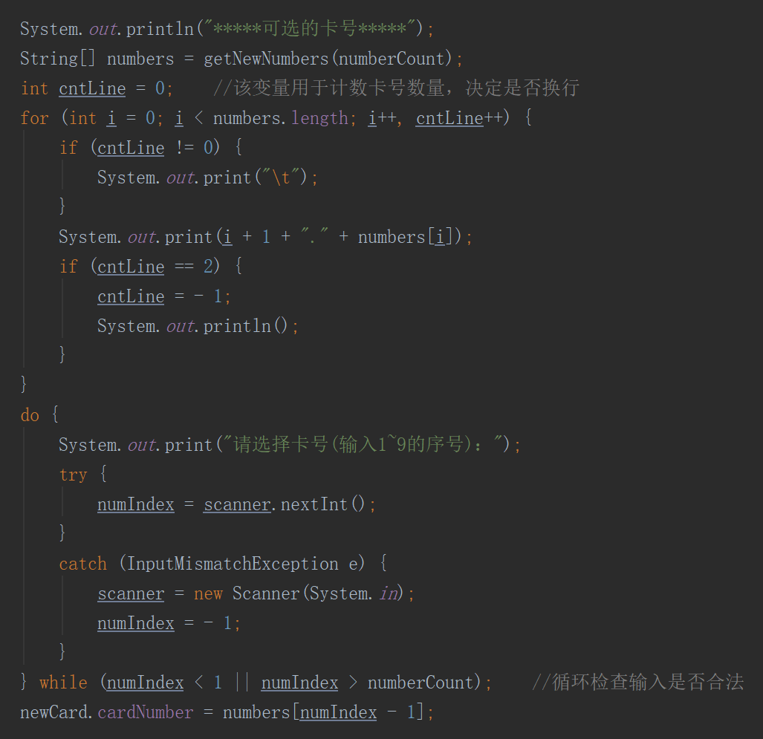

录入套餐类型，使用findPackage()列出数据库中所有的可用套餐并按顺序打印

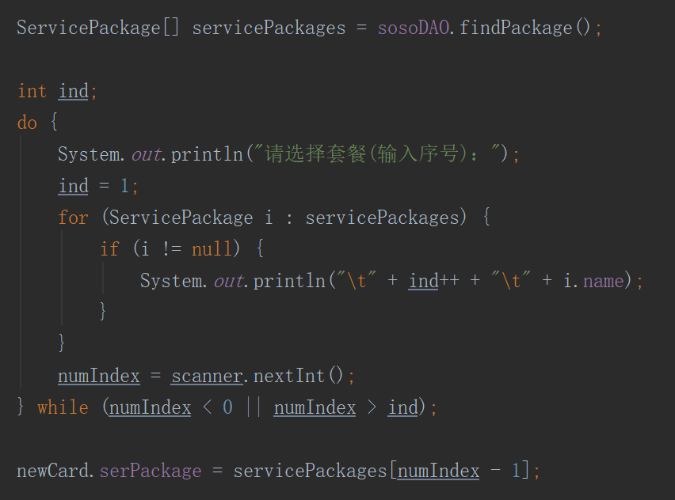

录入姓名密码与金额，对比金额可用后录入

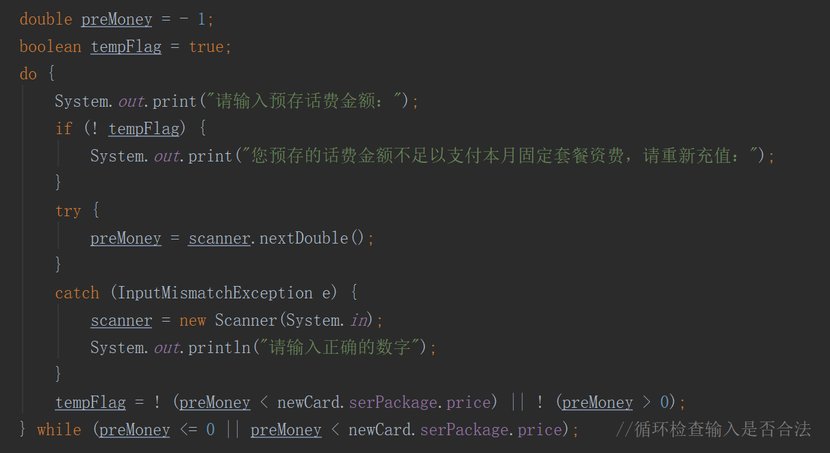

* 1. 删除账号

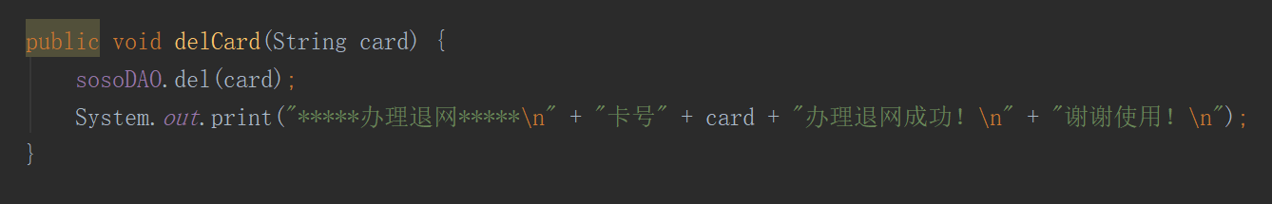

* 1. 显示套餐余量

使用findPackage的重载方法判断套餐类型之后调用对应数据

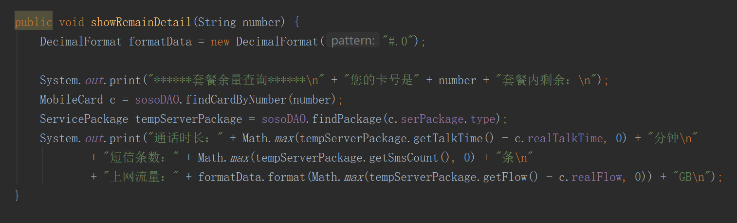

格式化输出使用Java的DecimalFormat类

* 1. 本月账单查询

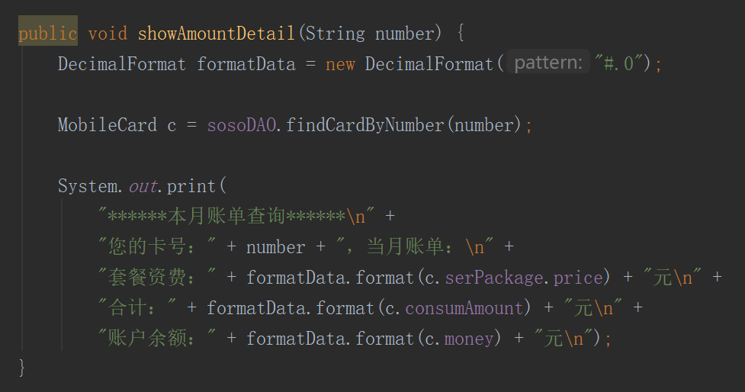

格式化输出使用Java的DecimalFormat 类

* 1. 打印消费记录

为避免频繁调用print函数，将所有数据使用append添加到缓冲字符串，最后一次性输出。

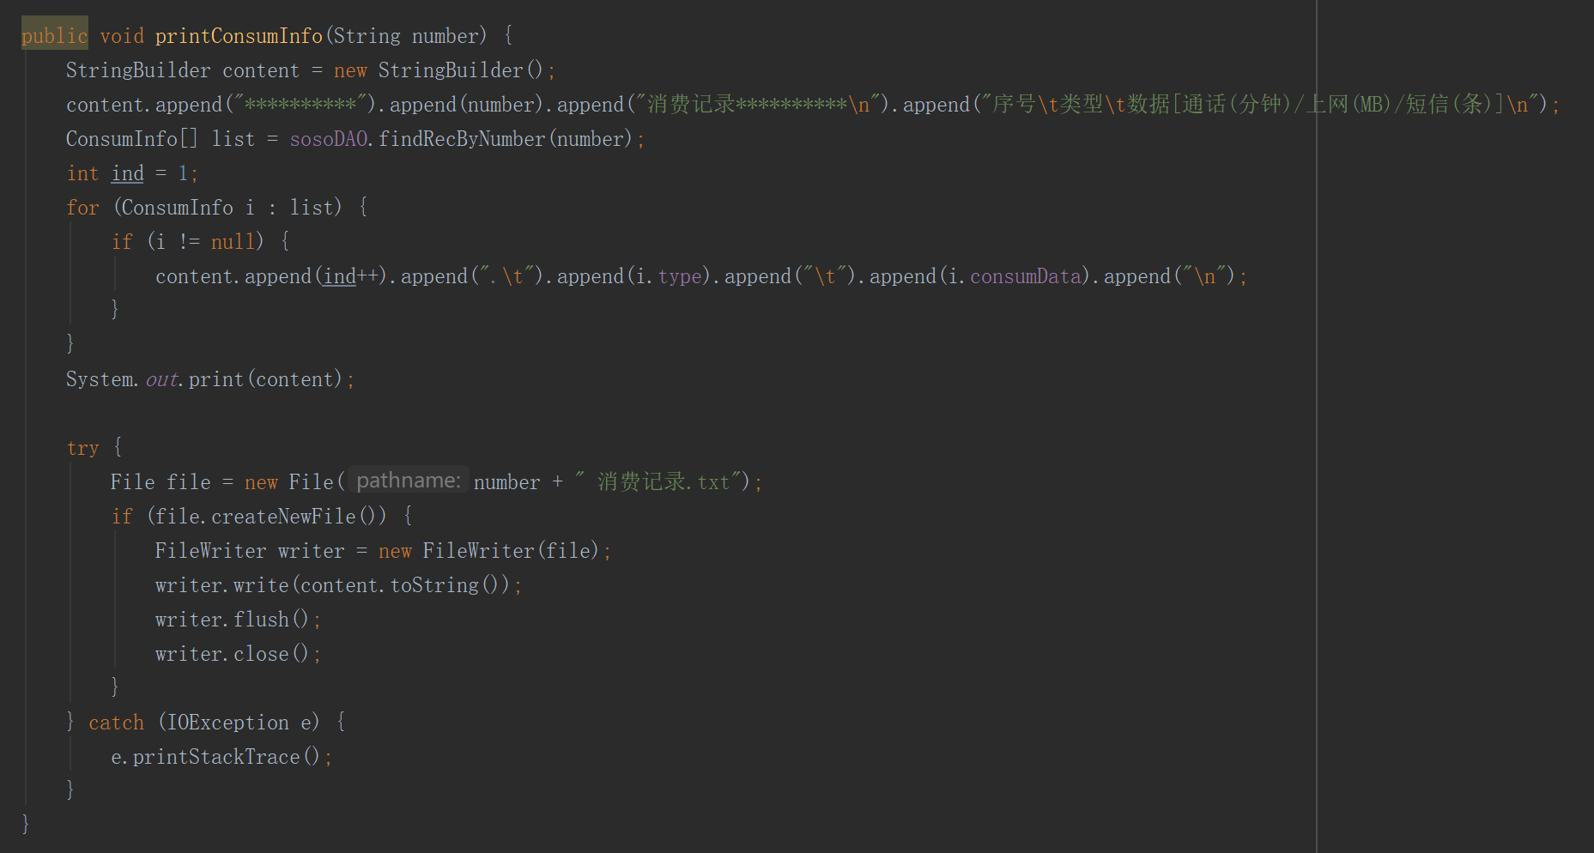

向屏幕输出完成后，调用File类将缓冲字符串写入文件

* 1. 显示资费说明

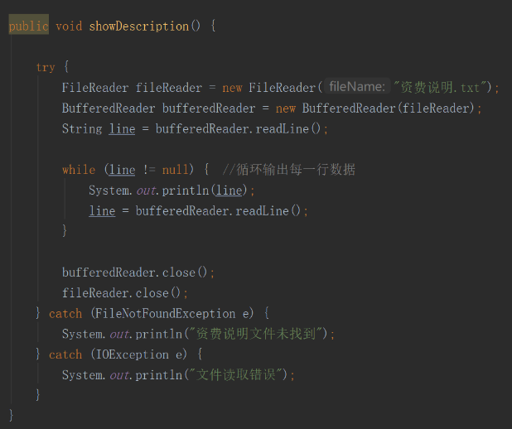资费说明.txt被预先制作好放置于项目根目录下，程序会尝试读取并输出

* 1. 更换套餐

先使用find Package检查套餐是否即将更换

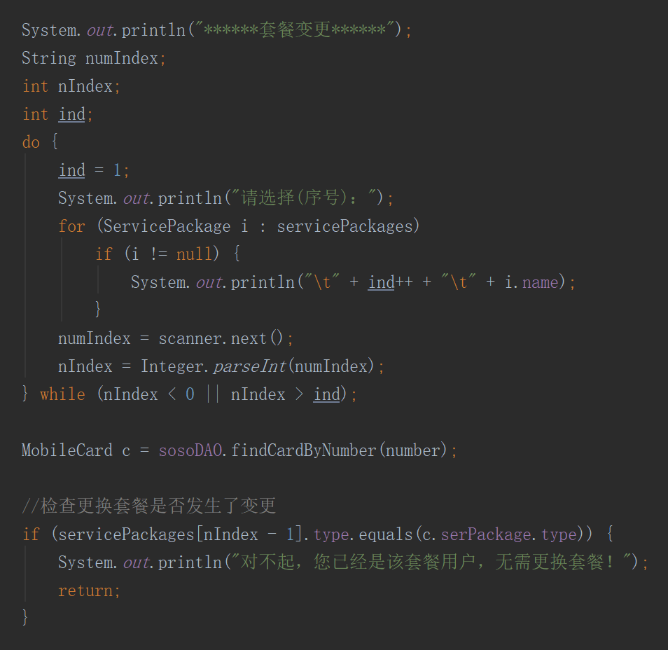

再检查余额是否满足新套餐月资费，最后更换套餐，扣除余额与各项使用时长并显示新套餐与账户信息。

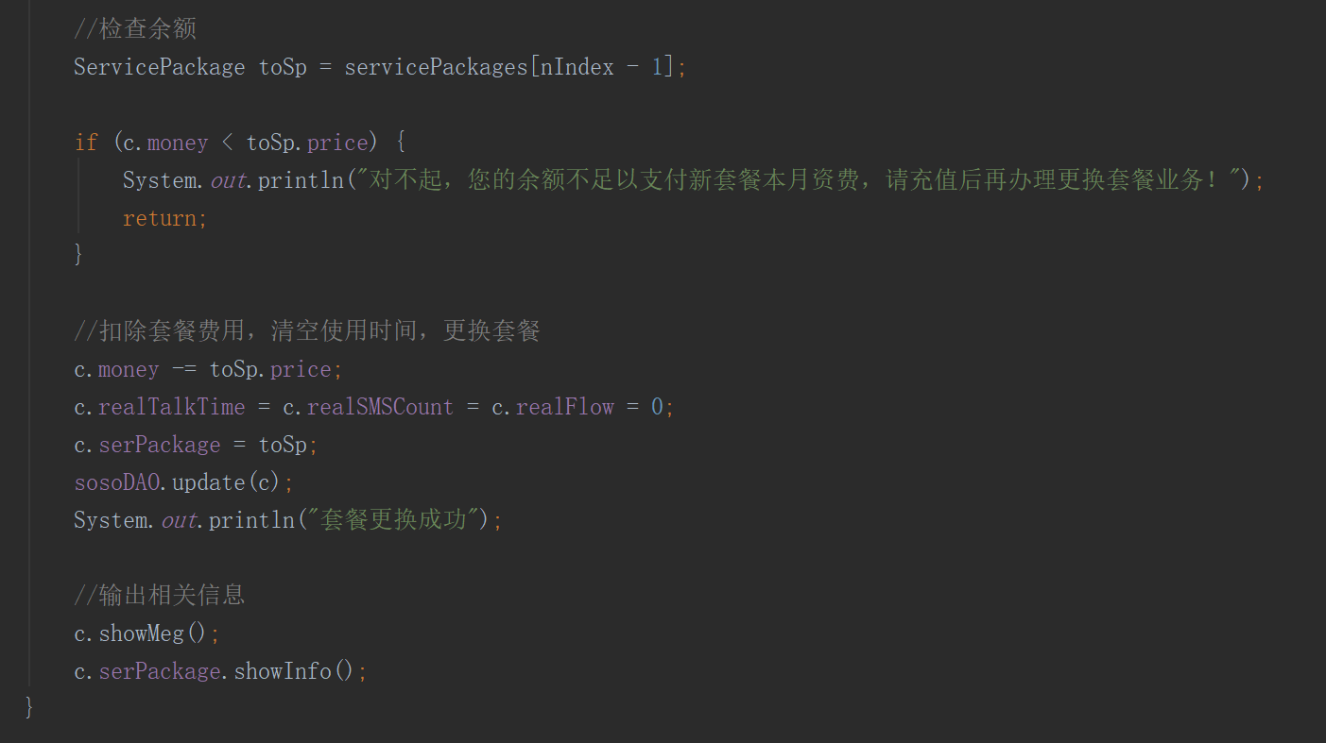

* 1. 充值

最低充值限额检查被分离到菜单方法中进行，这里不做重复检查。

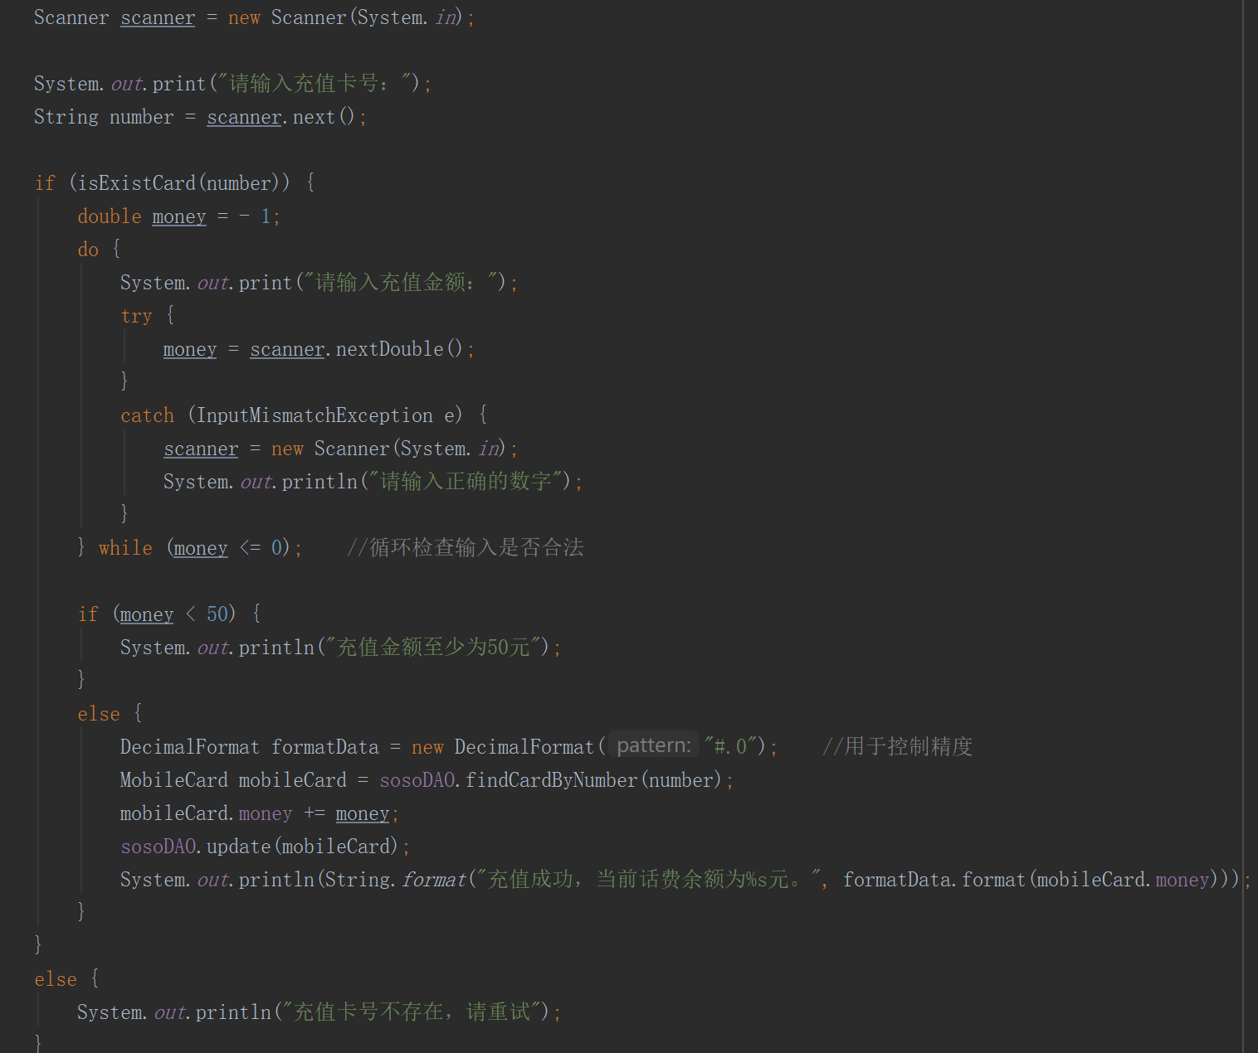

充值完成后按要求的精度输出。

* 1. 使用嗖嗖

首先使用random类生成随机数，调用对应的场景

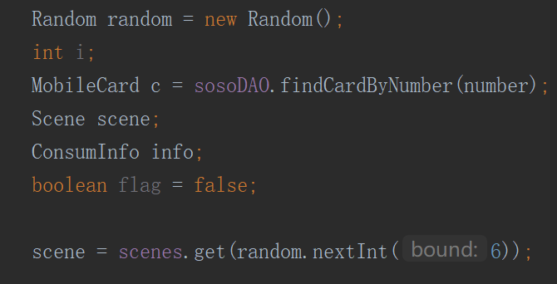

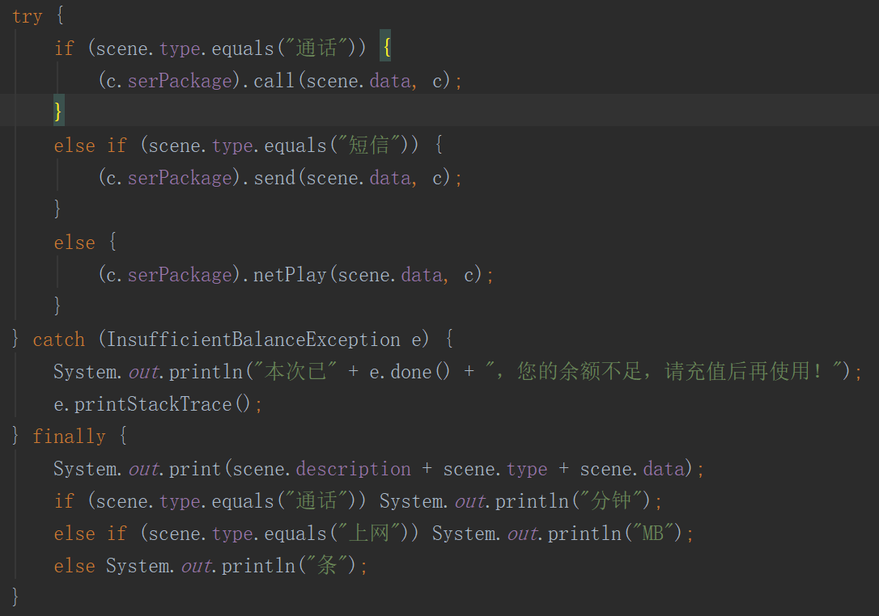

随后分场景类型调用对应套餐的功能性方法，并通过异常捕获，检查是否出现了余额不足。并进行相应的异常处理。具体扣款与检查逻辑分离至套餐内部实现。一切完成后添加消费记录。

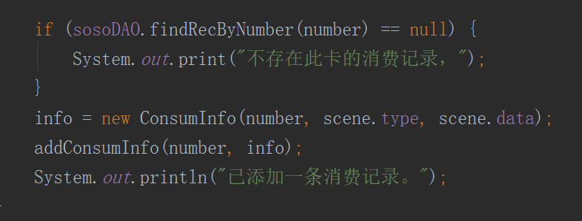

##### 电话卡实体类

* 1. 构造函数

为方便工具类中的方法，这里保留无参构造函数，同时也编写了有参构造函数。

* 1. 打印电话卡信息

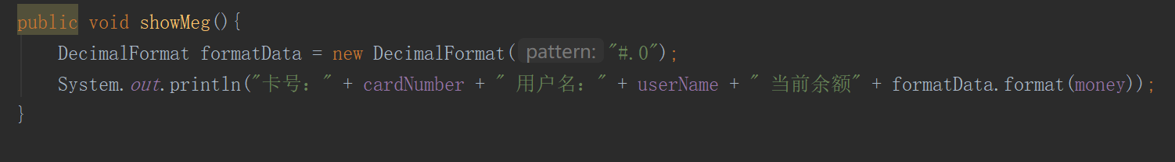

使用DecimalFormat控制精度

##### 用户信息类

* 1. 构造函数

初始化用户通话记录中各项变量

##### 场景类

* 1. 构造函数

初始化场景各项成员变量，包括消费类型，数额与详细信息

##### 异常类InsufficientBalanceException

* 1. 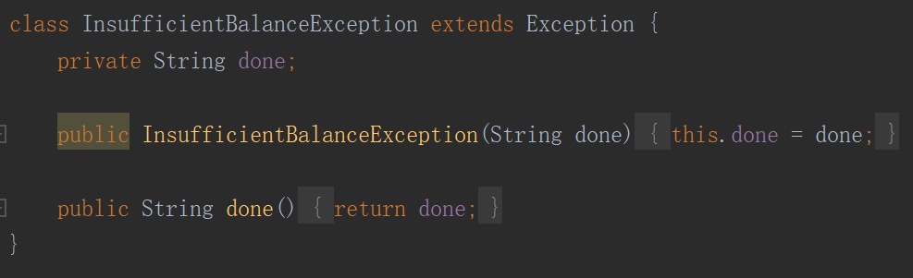异常类包括一个成员变量完成度done，用于记录在发生余额不足异常时，已经完成的消费数量，构造函数为其setter，成员方法print为其getter。

##### 套餐类ServicePackage

* 1. 用于记录任意套餐信息，由单独的type变量记录类型，name变量记录中文名称。showInfo()输出信息。
  2. 功能函数call(), send(), netplay()。分别判断用户套餐余量及类型进行消费的扣费。

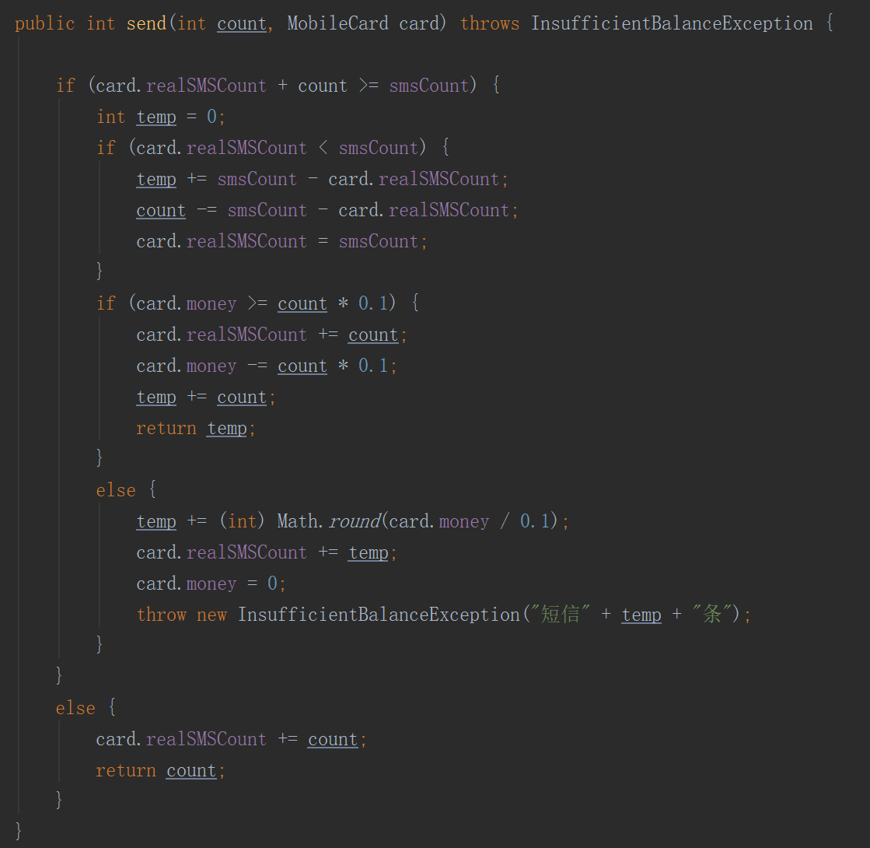

##### DAO接口

* 1. 为实际使用方便， 为DAO准备了以下方法：

void save(MobileCard mobileCard);

void del(String number);

void update(MobileCard mobileCard);

MobileCard findCardByNumber(String Number);

boolean isCardExit(String number);

boolean isCardExit(String number, String password);

void save(ConsumInfo consumInfo);

void del(ConsumInfo consumInfo);

void update(ConsumInfo consumInfo);

ConsumInfo[] findRecByNumber(String Number);

ServicePackage findPackage(String name);

ServicePackage[] findPackage();

分别用于对三张表（电话卡（用户信息），消费记录，套餐）的增删改查

##### DAO工具类

* 1. Init()初始化工具类，该方法在DAO类被构造时调用，用于读取配置信息，设置好数据库的几个静态参数变量。该参数变量一旦加载会在程序的生命周期中长期有效。

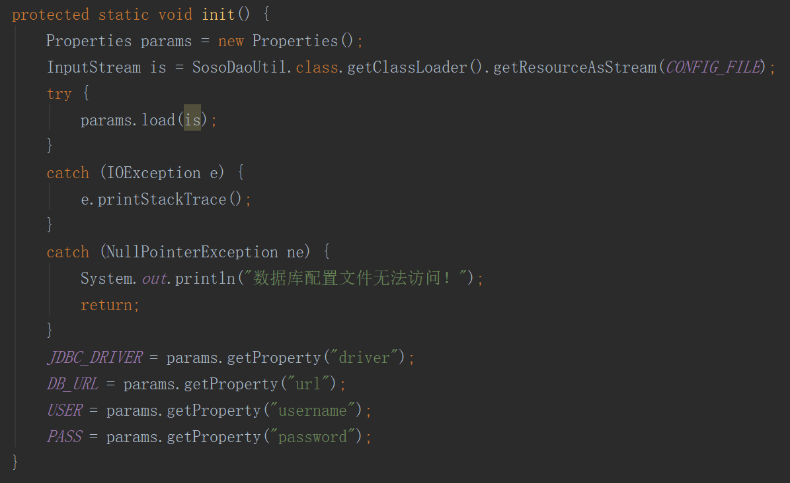

* 1. getConnection() 建立数据库连接并返回获取到的连接类

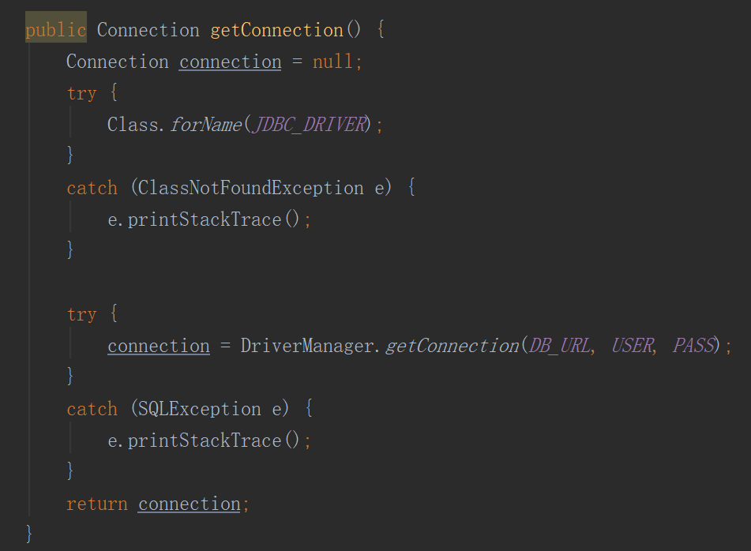

* 1. closeConnection() 关闭connection连接及相关工具类PreparedStatement 和ResultSet。

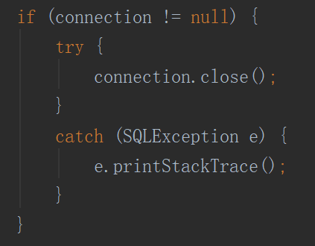 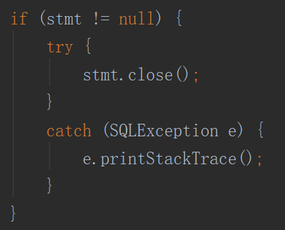 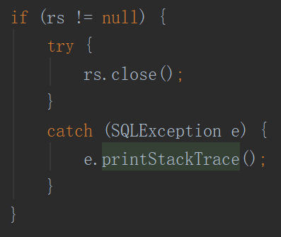

##### Dao接口的MySQL实现

* 1. 实现中全部使用prepareStatement提交sql，不存在sql注入漏洞
  2. 实现类继承自工具类，实现DAO接口，构造函数调用工具类的init()方法初始化连接参数

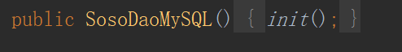

* 1. mobieCard类使用的save

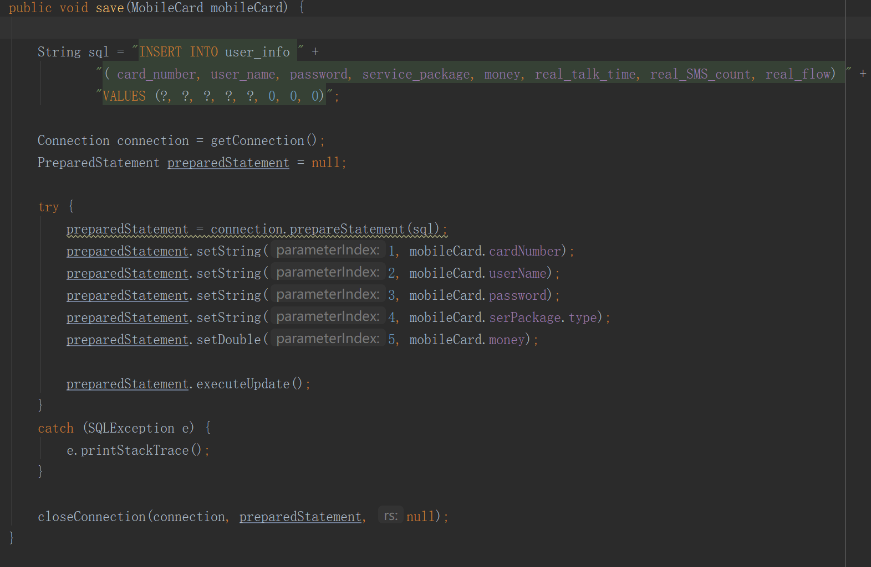

* 1. mobieCard类使用的del

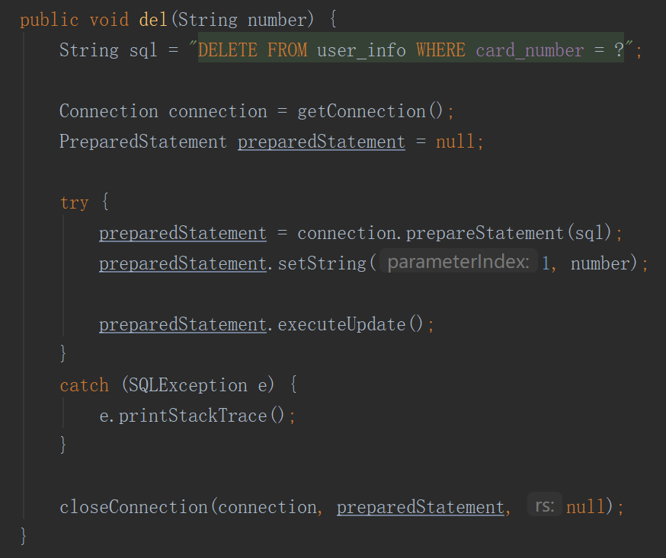

* 1. mobieCard使用的updata

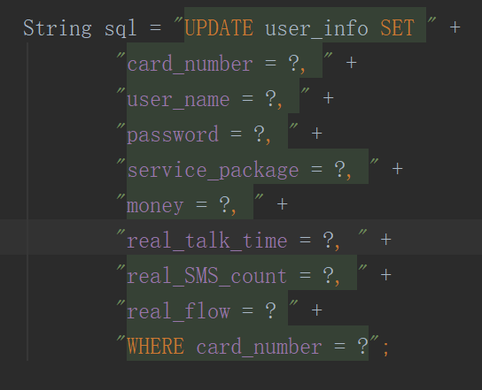

* 1. 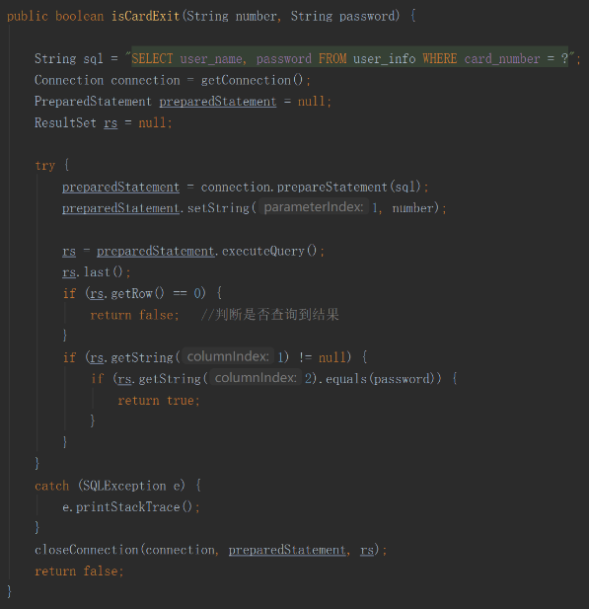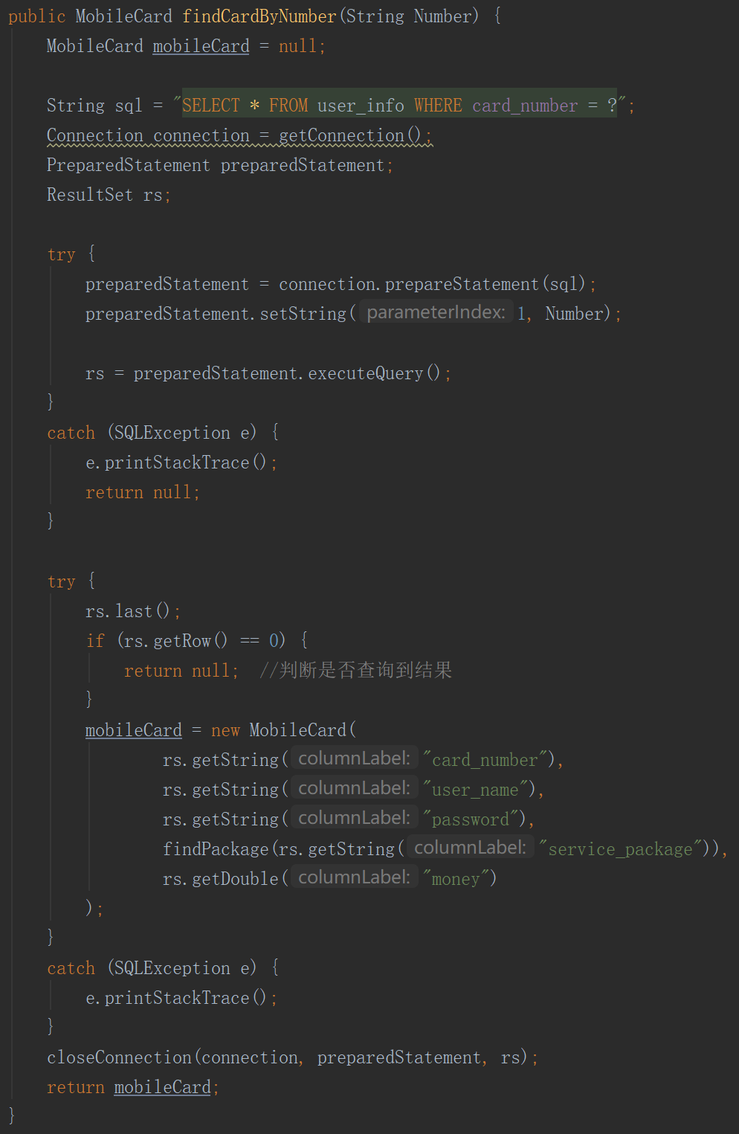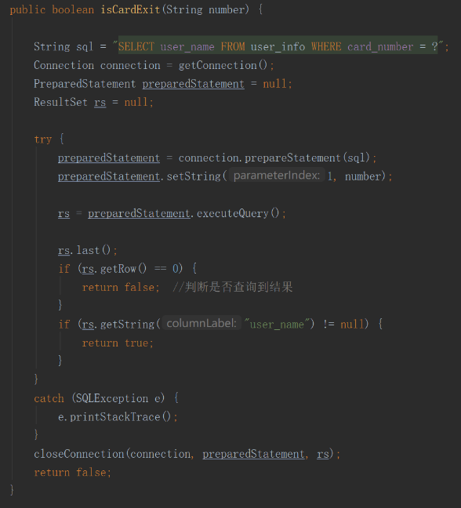mobieCard使用的查找方法，包括由手机号码查找完整类和由手机号或与密码一起验证存在
  2. 通话记录类使用的save

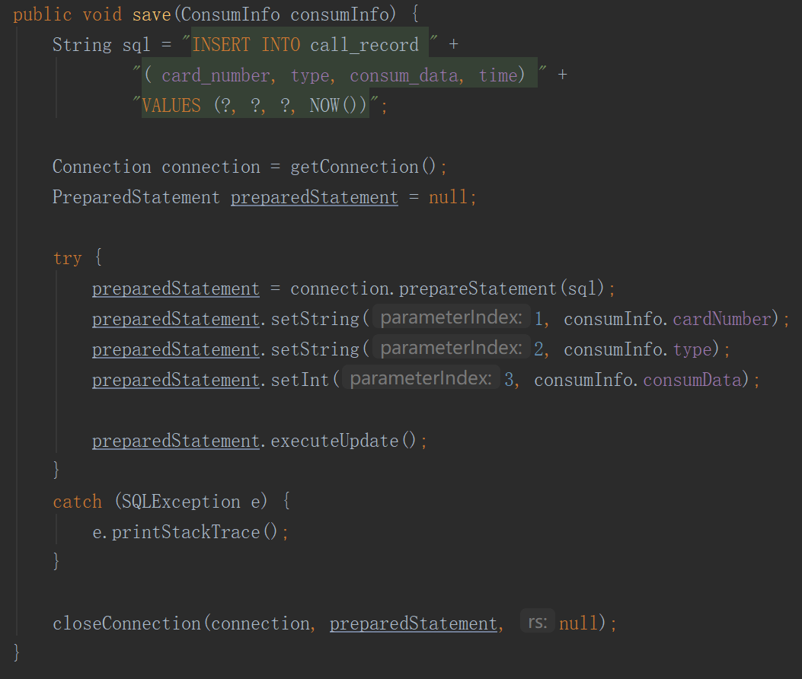

* 1. 通话记录使用的del

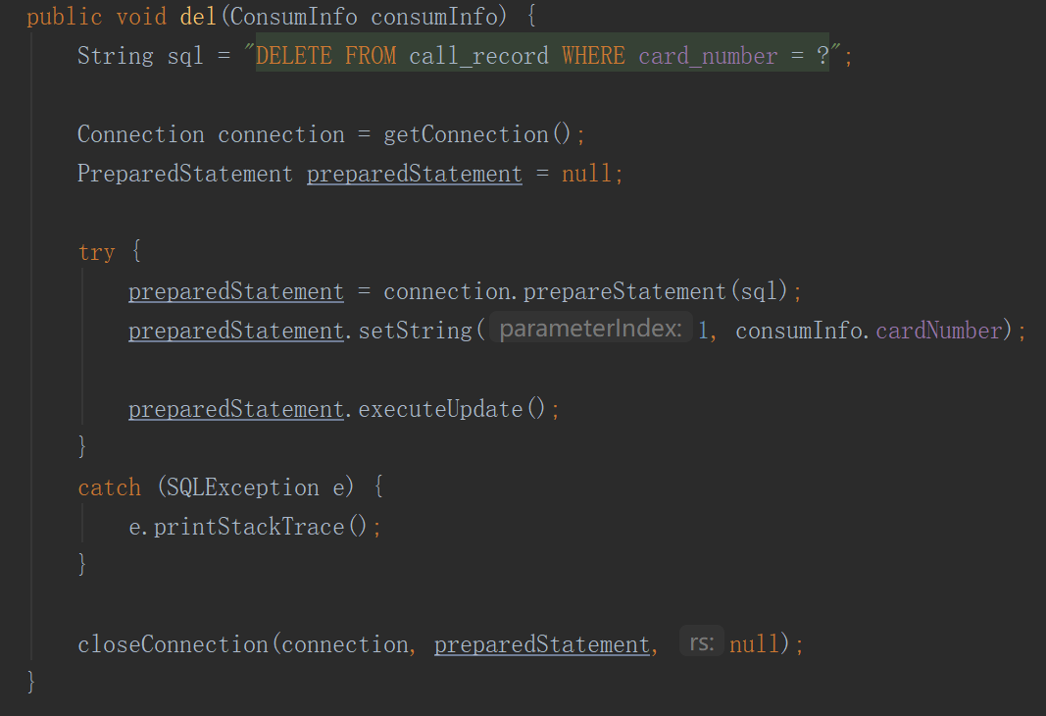

* 1. 通话记录的update

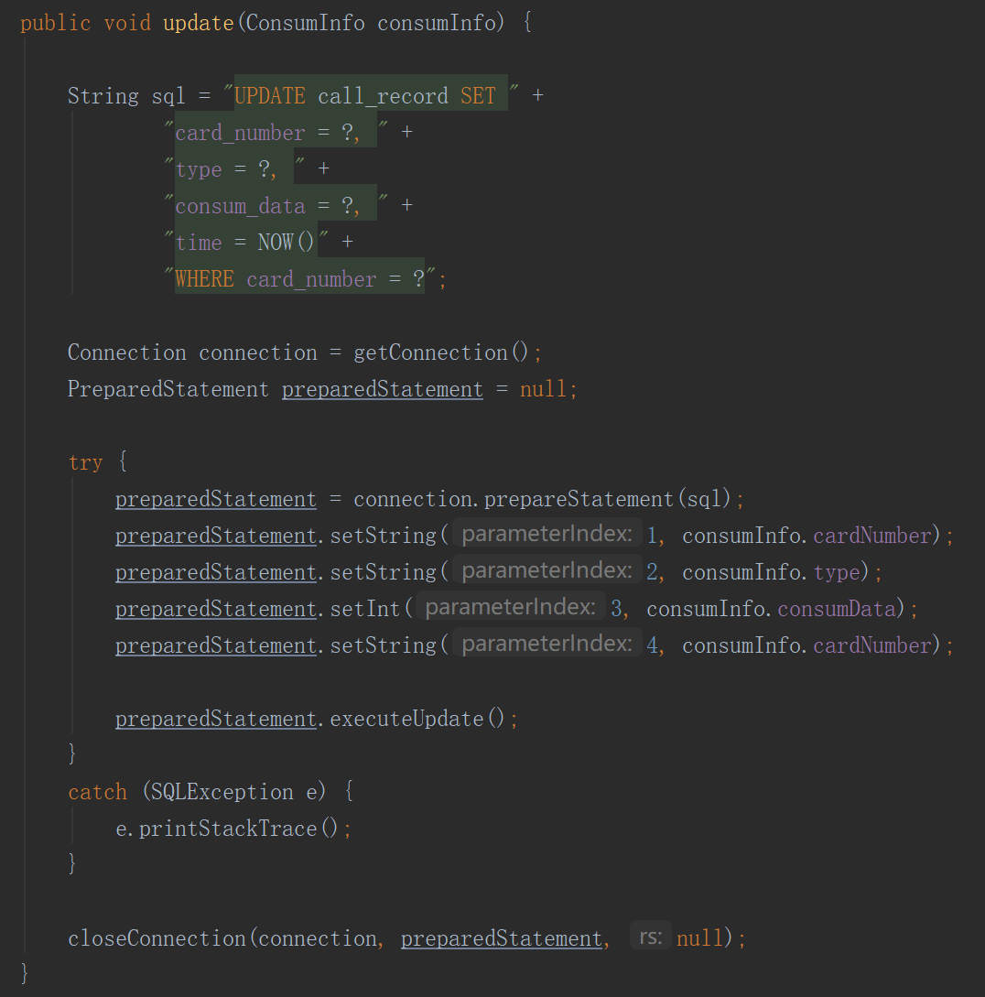

* 1. 通话记录查找

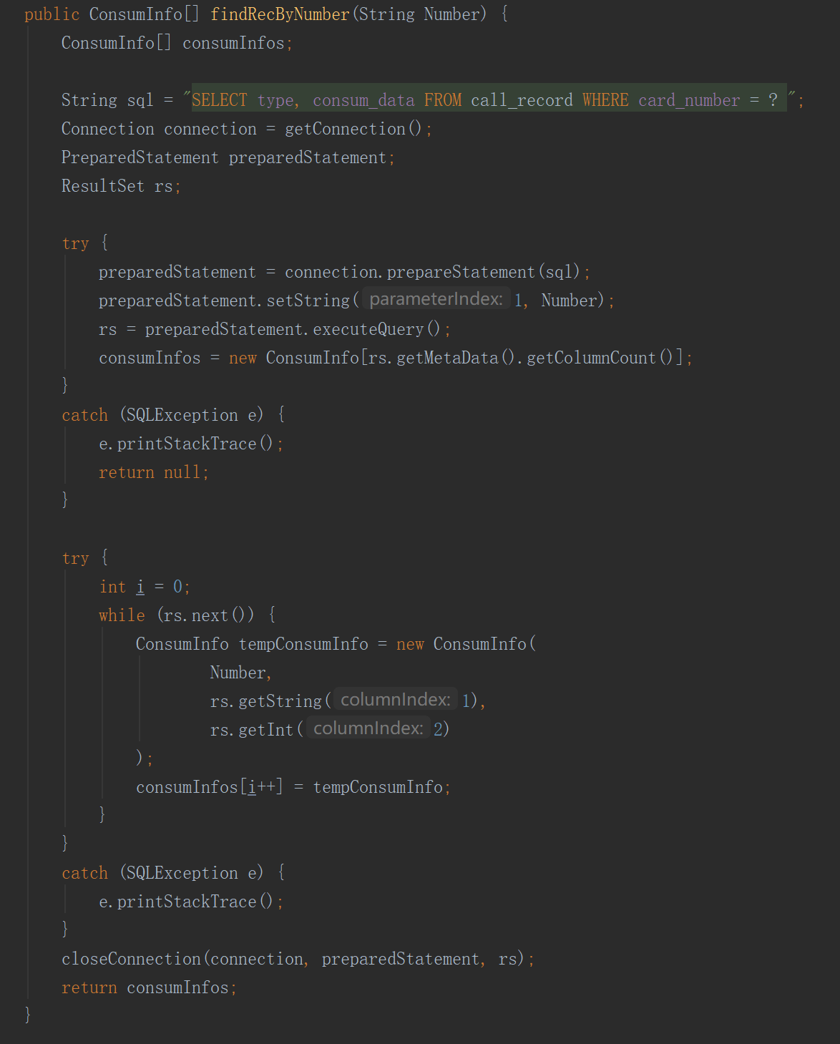

* 1. 电话套餐遍历与特定套餐的查找

